新课标人教版高中数学必修2第一章
空间几何体过关测试卷
( 时间 100分钟 总分 100分)
班级_______________ 姓名______________ 分数_____________
一、选择题（每小题4分，共40分）
1、正方体的内切球和外接球的半径之比为
A B C D
2、一个棱柱是正四棱柱的条件是
A 底面是正方形，有两个侧面是矩形 B 底面是正方形，有两个侧面垂直于底面
C 底面是菱形，且有一个顶点处的三条棱两两垂直 D 每个侧面都是全等矩形的四棱柱
3、过圆锥的高的三等分点作平行于底面的截面，它们把圆锥侧面分成的三部分
的面积之比为
A 1：2：3 B 1：3： 5 C 1：2：4 D 1：3：9
4、已知正方形的直观图是有一条边长为4的平行四边形，则此正方形的面积是
A 16 B 16或 64 C 64 D 都不对
5、下列说法正确的是
A 圆锥的侧面展开图是一个等腰三角形
B 棱柱即是两个底面全等且其余各面都是矩形的多面体
C 任何一个棱台都可以补一个棱锥使它们组成一个新的棱锥
D 通过圆台侧面上一点，有无数条母线
6、圆锥的轴截面是等腰直角三角形，侧面积是，则圆锥的体积是
A 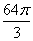 B 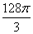 C D
7、若一棱锥的底面积是8，则这个棱锥的中截面（过棱锥高的中点且平行于底面的截面）的面积是
A 4 B C 2 D
8、若一圆柱的侧面展开图是一个正方形，则这个圆柱的全面积和侧面积之比是
A 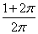 B 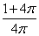 C 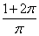 D 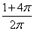
9、有一个几何体的三视图如下图所示，这个几何体应是一个

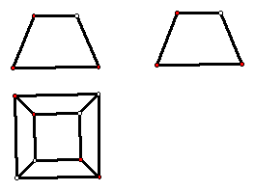
A 棱台 B 棱锥 C 棱柱 D 都不对
10、如图，一个封闭的立方体，它的六个表面各标有A,B,C,D,E,F这六个字母之一，现放置成如图的三种不同的位置，则字母A,B,C对面的字母分别为
A D ,E ,F B F ,D ,E C E, F ,D D E, D,F

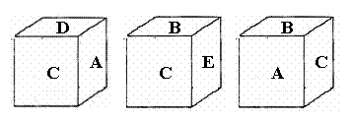

二、填空题（每小题4分，共16分）
11、一个半球的全面积为Q，一个圆柱与此半球等底等体积，则这个圆柱的全面积是 ______.
12、半径为R的半圆卷成一个圆锥，则它的体积为________________.
13、在棱长为1的正方体上，分别用过共顶点的三条棱中点的平面截该正方形，则截去8个三棱锥后 ，剩下的几何体的体积是___________.
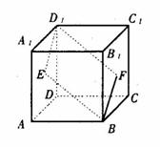
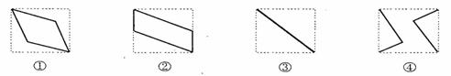
14、如图，E、F分别为正方体的面、面的中心，则四边形 在该正方体的面上的射影可能是__________.
选择题 | 1 | 2 | 3 | 4 | 5 | 6 | 7 | 8 | 9 | 10
答案
三、解答题（共44分）
15、（本题10分）在底半径为2母线长为4的圆锥中内接一个高为的圆柱，求圆柱的表面积
16、（本题10分）有一个正四棱台形状的油槽，可以装油，假如它的两底面边长分别等于和，求它的深度为多少？
17、（本题12分）一个三棱柱的底面是3的正三角形，侧棱垂直于底面，它的三视图如图所示，.
（1）请画出它的直观图；（2）求这个三棱柱的表面积和体积.

18、（本题12分）养路处建造圆锥形仓库用于贮藏食盐（供融化高速公路上的积雪之用），已建的仓库的底面直径为 12M，高 4M。养路处拟建一个更大的圆锥形仓库，以存放更多食盐。现有两种方案：一是新建的仓库的底面直径比原来大 4M（高不变）；二是高度增加 4M(底面直径不变)。
（1） 分别计算按这两种方案所建的仓库的体积；
（2） 分别计算按这两种方案所建的仓库的表面积；
（3） 哪个方案更经济些？
参考答案
1-10题 DDBBC ACAAD； 11、；12、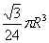；13、；14、②③；15、R=1,h=,S=2+2；
16、解：由题意有，.
.
∴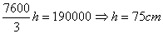.
17、解：（1）略；(2)S=27+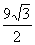;V=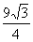.
18、解：（1）如果按方案一，仓库的底面直径变成 16M,则仓库的体积
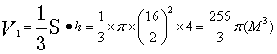
如果按方案二，仓库的高变成 8M，则仓库的体积
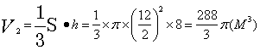
（2）如果按方案一，仓库的底面直径变成 16M,半径为 8M.
棱锥的母线长为
则仓库的表面积
如果按方案二，仓库的高变成 8M.
棱锥的母线长为
则仓库的表面积
（3） ，

